**Canto III**

*Personaggi*: Virgilio, Dante, Caronte (demonio infernale che traghetta le anime dall’altra parte del fiume Alcheronte), Celestino V (“colui che fece per viltà il gran rifiuto”: infatti abdicò, cioè rinunciò, alla carica di papa dopo soli 5 mesi e al suo posto fu eletto Bonifacio VIII, aspramente criticato da Dante)

*Luogo*: Antinferno

*Peccatori incontrati*: gli ignavi (corrono nudi attorno a una bandiera e sono punti a sangue da mosconi e vespe; dei vermi, ai loro piedi, raccolgono il loro sangue. La bandiera che devono seguire cambia continuamente direzione: è questo il contrappasso che devono pagare a causa della loro vita fatta di pigrizia e di incapacità di scegliere)

*Lessico fondamentale*

IGNAVI = coloro che non scelgono né il bene né il male

CONTRAPPASSO = Per legge del contrappasso si intende l’espiazione (la riparazione) dei peccati attraverso punizioni simili o contrarie alla colpa, ma esponenzialmente amplificate (cioè assai maggiori).

***Commento e sintesi del Canto***

*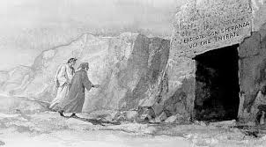Versi 1-21:* Giunta infine la sera del venerdì santo (8 aprile 1300), Virgilio e Dante raggiungono la **PORTA DELL’INFERNO**, che nella sua parte alta porta incisa la famosa scritta conclusa con la sentenza "*Lasciate ogne speranza, voi ch'intrate*", cioè "Abbandonate per sempre ogni speranza voi che entrate".

Dante chiede spiegazione a Virgilio: Virgilio gli spiega che adesso bisogna **lasciare ogni paura**, farsi coraggio e entrare “tra la perduta gente” (tra i dannati dell’Inferno).

*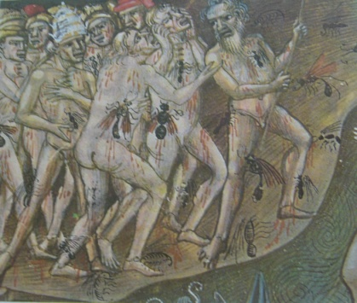Versi 22-69:* Virgilio prende per mano Dante ed entrambi **attraversano**  **l’uscio** entrando così nel mondo dei dannati. L’ambiente è cupo, **buio**; ci sono **pianti**, lamenti, imprecazioni e rumori di percosse: Dante ne rimane subito sconvolto. I peccatori che si trovano in questo **antinferno** (anticamera dell’inferno) sono gli **ignavi**, coloro che vissero senza prendere mai una posizione, né buona né cattiva. Tra i dannati ci sono anche **gli angeli** che nella guerra tra Dio e Lucifero **non si schierarono** né dall'una né dall’altra parte.

Gli ignavi si lamentano della loro sorte, non possono che invidiare chiunque altro, essendo **disprezzati da tutti** e non avendo lasciato in vita nessun ricordo di sé. Le anime dannate sono continuamente **punzecchiate da mosconi e vespe**, così da versare inutilmente (sono solo cibo per vermi) quelle lacrime e quel sangue che in vita non furono in grado di versare. Sono anche costrette ad inseguire una insegna, una **bandiera senza colore** che cambia rapidamente posizione in ogni momento.

Queste anime rimarranno così per l’eternità; nessuno si ricorda di loro nel mondo. Virgilio dice: “**non ragionar di loro, ma guarda e passa**” (non ti curare di loro, non ne vale neppure la pena di occuparsi di gente tanto meschina; andiamo avanti…).

Dante riconosce tra le anime degli ignavi quella di **Celestino V**, colui che per codardia aveva ceduto la carica papale lasciando il posto a Bonifacio VIII, che il poeta ritiene responsabile del male di Firenze e del suo esilio.

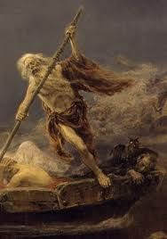

*Versi 70-129:* Dante vede poi il **fiume Acheronte** e la schiera (il gruppo) di anime pronte ad essere traghettate sull’altra sponda da **Caronte**.

Il traghettatore infernale si avvicina alla sponda, subito urla contro i dannati, minacciandoli e spaventandoli; poi si rivolge a Dante per impedirgli il viaggio.

Virgilio interviene e pronuncia la celebre frase "*vuolsi così colà dove si puote ciò che si vuole, e più non dimandare*", cioè "così è stato deciso in Paradiso, là dove si può fare ciò che si vuole, e non chiedere altro", zittendo il demone.

Le parole di Caronte fanno tremare di paura le anime dannate, che maledicono tutto e tutti per poi raccogliersi sulla riva per prendere posto sul battello. La riva del fiume viene completamente liberata, per poi riempirsi subito di altre anime dannate, provenienti da ogni parte del mondo, destinate all’inferno.

*Versi 130-136:* Mentre Dante e Virgilio sono ancora sul battello, **la terra inizia a tremare**, si alza un forte vento ed una intensa luce rossa fa **perdere i sensi** al poeta.